拉萨中学高三年级（2016届）第一次月考化学试卷
命题： 审定：
（理科综合满分300，考试时间180分钟，请将答案填写在答题卡上）

可能用到的相对原子质量：H－1 N－14 O―16 Na―23 Al―27
C—12 S—32 Cl—35.5 Mg―24 Cu―64

第Ⅰ卷（共48分）

一、选择题（本题包括12小题，每小题4分，共48分，每小题只有一个选项符合题意，请按生物、化学、物理顺序将答案填在机读卡上）
1．右图是10ml量筒的一部分，数字XY之间相差2mL，若X=6，则量
y
x
筒所盛液体的体积是
A. 6.7mL B. 4.3mL C. 4.6mL D.4.60mL
2．下列有关的叙述正确的是
（第1题图）
A．HClO是弱酸，所以NaClO是弱电解质
B．向沸水中逐滴加入少量饱和FeCl₃溶液，可制得Fe(OH)₃胶体
C．根据分散质粒子的直径大小，分散系可分为溶液、浊液和胶体，浊液的分散质粒子大小介于溶液与胶体之间
D．“血液透析”原理与胶体的性质无关
3．设N_{A}为阿伏加德罗常数的值，下列说法不正确的是
A. 1L1mol·L⁻¹ 的CH₃COONa溶液中微粒数目等于2N_{A}
B. 1molC_{n}H_{2n+2}中含有的共价键数为（3n+1）N_{A}
C. 常温常压下，92gNO₂和N₂O₄混合气体中含有的原子数为6N_{A}
D. 标准状况下，8.0gSO₃含有的分子数为0.1N_{A}
4．澄清透明溶液中能大量共存的离子组是
A．HCO₃－、Na⁺、K⁺、H⁺ B．NO₃－、Cu²⁺、Na⁺、OH－
C．Al³⁺、K⁺、NO₃－、OH－ D．Fe³⁺、H⁺、Na⁺、Cl－
5．2010年诺贝尔化学奖授予美日科学家，他们由于研究“有机物合成过程中钯催化交叉偶联”而获奖。钯的化合物氯化钯可用来检测有毒气体CO，发生反应的化学方程式为：CO+PdCl₂ +H₂O == CO₂ +Pd↓ +2HC1，下列说法正确的是
A．题述反应中PdCl₂被氧化
B．生成约22.4 L CO₂时，转移的电子数为2 mo1
C．上述反应中PdCl₂是氧化剂，CO₂是氧化产物
D．CO气体只有在高温下才能表现还原性
6．下列离子方程式书写正确的是
A．金属钠溶于水：2Na+2H₂O =2Na⁺+2OH—+H₂↑
B．氯化铝溶液与足量氨水反应：Al^{3＋} ＋ 4OH－ ＝AlO₂－ ＋2H₂O
C．硫酸铜溶液与氢氧化钡溶液反应：Cu^{2＋} ＋2OH－ ＝Cu(OH)₂↓
D．铁与稀硫酸反应：2Fe ＋6H＋ ＝2Fe^{3＋}＋3H₂↑
7．两个体积相同的容器，一个盛有一氧化氮，另一个盛有氮气和氧气。在同温同压下两容器内的气体一定具有相同的
A．原子总数 B．质子总数
C．电子总数 D．质量
8．下列叙述正确的是
A．将5.85gNaCl晶体溶入100mL水中，制得0.1mol/L的NaCl溶液。
B．将25g无水CuSO₄溶于水制成100mL溶液，其浓度为1mol/L。
C．将100 g a％的NaCl溶液蒸发掉50g水，得到2a％的NaCl溶液。
D．将1体积amol/L的硫酸用水稀释为5体积，稀溶液的浓度为0.2amol/L
9．某溶液中含有较大量的Cl－、CO₃^{2－}、OH－等3种阴离子，如果只取一次该溶液就能够分别将3种阴离子依次检验出来，下列实验操作顺序正确的是
①滴加Mg(NO₃)₂溶液；②过滤；③滴加AgNO₃溶液；④滴加Ba(NO₃)₂溶液
A．①②④②③ B．④②①②③ C．①②③②④ D．④②③②①
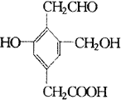
10、某有机物的结构简式如右图，若等物质的量的该有机物分别与Na、NaOH、Na₂CO₃、NaHCO₃恰好反应时，则消耗Na、NaOH、Na₂CO₃、NaHCO₃的物质的
（第10题图）
量之比是
A．3 ：3 ：2 ：1 B．6 ：4 ：3 ：1
C．1 ：1 ：1：1 D．3 ：2 ：2：1
11．若30g密度为d g/mL的AlCl₃的溶液中含有0.9g Al³⁺（不考虑Al³⁺与水
反应），则Cl⁻浓度为
A．$\frac{\text{10}}{3}d$ mol/L B．$\frac{\text{10}}{9}d$ mol/L C．$\frac{\text{10}}{6}d$ mol/L D．$\frac{\text{10}}{3d}$ mol/L
12．在天平两端的两个烧杯中放有相同体积和相同物质的量浓度的盐酸，调节天平保持平衡。分别加入一定量的镁和铝，两种金属完全反应后，天平仍保持平衡，则加入镁和铝的物质的量之比为
A．9∶8 B．11∶12 C．12∶11 D．3∶4

拉萨中学高三年级（2016届）第一次月考化学试卷答题卡

一、选择题（本题包括12小题，每小题4分，共48分，每小题只有一个选项符合题意，请按生物、化学、物理顺序将答案填在机读卡上）
题号 | 1 | 2 | 3 | 4 | 5 | 6 | 7 | 8 | 9 | 10 | 11 | 12
答案

第Ⅱ卷（非选择题共52分）

二、填空题（本题包括4小题，每空2分，共52分）
13．（14分）
（1）下列有关容量瓶使用方法的操作中，错误的是
A．使用容量瓶前检查它是否漏水
B．容量瓶用蒸馏水洗净后，再用待配溶液润洗
C．配置溶液时，如果试样是固体，把称量好的试样用小纸条小心倒入容量瓶中，缓慢加入蒸馏水到接近刻度线2~3cm处，用滴管滴加蒸馏水到刻度线
D．盖好瓶塞，食指顶住瓶塞，另一只手托住瓶底，把容量瓶反复上下颠倒，摇匀。
（2）实验中需2mol/L的Na₂CO₃溶液950mL，配制时应选用容量瓶的规格和称取Na₂CO₃ 的质量分别是（ ）
A．1000mL，212g B．950mL，543.4g
C．任意规格，572g D．500mL，286g
（3）现用18.4mol/L的浓硫酸配制500mL 0.2mol/L的稀硫酸。可供选用仪器有：玻璃棒、量筒 、烧杯 、胶头滴管
请回答下列问题：
①配制稀硫酸时，还缺少的仪器有 （填写仪器名称）。
②经计算，配制500mL 0.2mol/L的稀硫酸需要上述浓硫酸的体积为 ，量取浓硫酸时应选用（填写序号） （选填 ① 10mL、② 50mL 、③ 100mL）规格的量筒。
③稀释浓硫酸时，应如何操作？
。
④将所配制的稀H₂SO₄进行测定，发现浓度大于0.2mol/L。请你分析配制过程中错误的操作可能为
A．定容时，仰视刻度线
B．容量瓶中原来存有少量蒸馏水
C．未等稀释后的H₂SO₄溶液冷却至室温就转移到容量瓶中
D．洗涤量取浓H₂SO₄后的量筒，并将洗涤液转移到容量瓶中
E．溶解NaOH的烧杯未经多次洗涤
14．(10分)现有下列七种物质:
①铝 ②蔗糖 ③CO₂ ④H₂SO₄ ⑤Ba(OH)₂ ⑥红褐色的氢氧化铁胶体 ⑦HCl
(1)上述物质中属于电解质的有__________。(填序号)
(2)向⑥的溶液中逐渐滴加⑦的溶液,看到的现象是 。
(3)上述物质中有两种物质在水溶液中发生反应,其离子方程式为:H⁺+OH⁻====H₂O,则该反应的化学方程式为____________________________________________。
(4)⑦的浓溶液与高锰酸钾发生反应的化学方程式为:2KMnO₄+16HCl(浓)==== 2MnCl₂+2KCl+5Cl₂↑+8H₂O,该反应中的氧化剂是_________,盐酸的作用是 ________
________________________。
15．(12分)
次磷酸(H₃PO₂)是一种精细化工产品，具有较强还原性，回答下列问题：
（1）H₃PO₂是一元中强酸，写出其电离方程式：
（2）H₃PO₂及NaH₂PO₂均可将溶液中的银离子还原为银单质，从而可用于化学镀银。
① H₃PO₂中，磷元素的化合价为
②利用(H₃PO₂)进行化学镀银反应中，氧化剂与还原剂的物质的量之比为4︰1，则氧化产物为： (填化学式)
③NaH₂PO₂是 （填正盐、酸式盐），其水溶液显 性(填弱酸性、中性、或者弱碱性)
（3）H₃PO₂的工业制法是：将白磷(P₄)与氢氧化钡溶液反应生成PH₃气体和Ba(H₂PO₂) ₂，后者再与硫酸反应，写出白磷与氢氧化钡溶液反应的化学方程式：

16.(16分)菠萝酯是一种具有菠萝香气的食用香精，是化合物甲与苯氧乙酸 发生酯化反应的产物。
(1)甲一定含有的官能团的名称是 。
(2)5.8 g甲完全燃烧可产生0.3 mol CO₂和0.3 mol H₂O，甲蒸气对氢气的相对密度是29，甲分子中不含甲基，且为链状结构，其结构简式是 。
(3)苯氧乙酸有多种酯类的同分异构体，其中能与FeCl₃溶液发生显色反应，且有2种一硝基取代物的同分异构体是（写出任意2种的结构简式）
、 。
(4)已知：
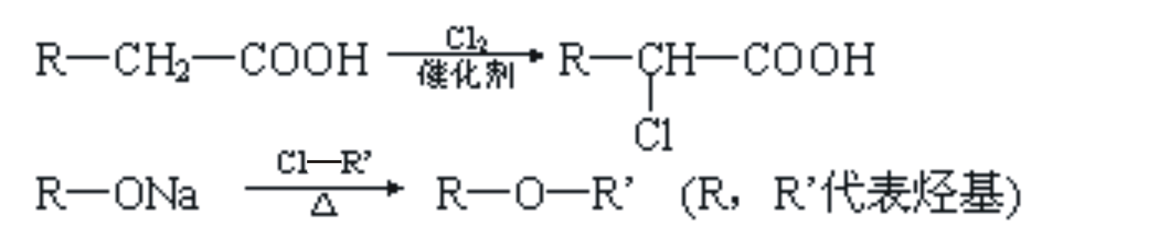
菠萝酯的合成路线如下：
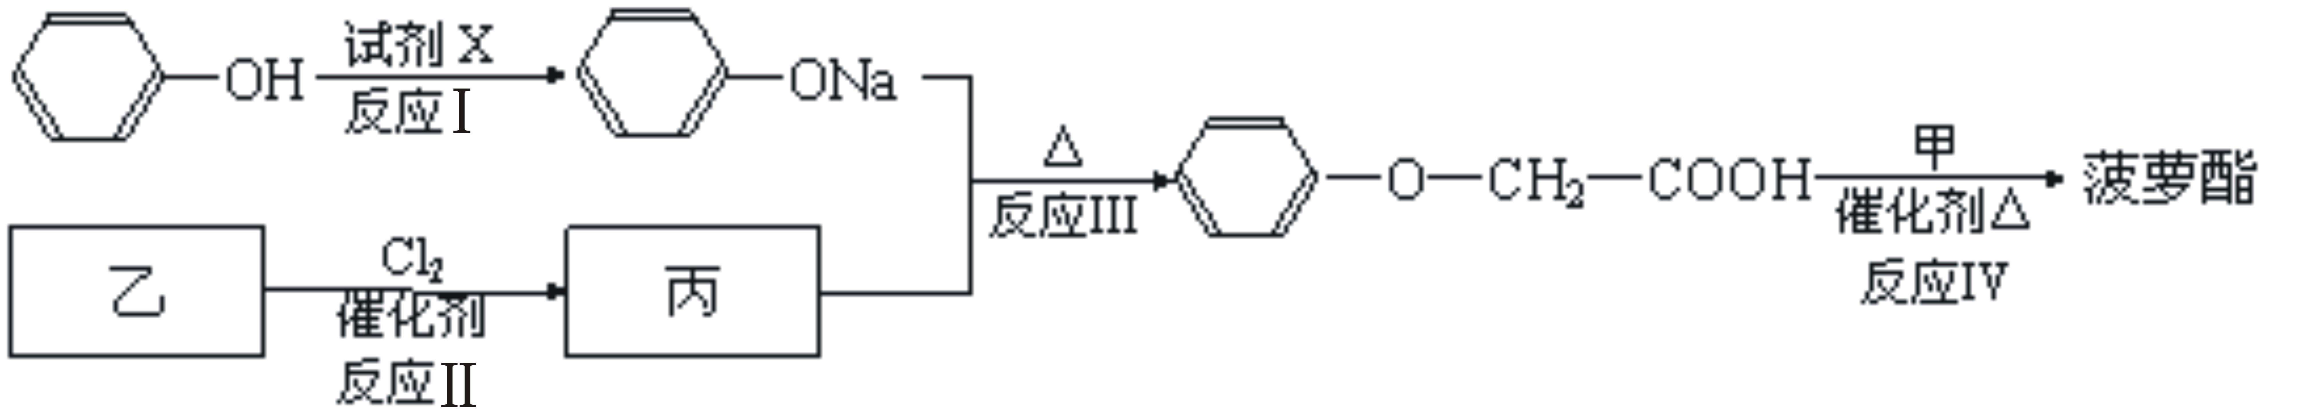
①试剂X不可选用的是（选填字母） 。
A.CH₃COONa溶液 B.NaOH溶液 C.NaHCO₃溶液 D.Na
②丙的结构简式是 ，反应Ⅱ的反应类型是 。
③反应Ⅳ的化学方程式是 。
高三（2016届）第一次月考化学答案
Ⅰ卷（共48分）
- 选择题（本题包括12小题，每小题4分，共48分，每小题只有一个选项符合题意）
题号 | 1 | 2 | 3 | 4 | 5 | 6 | 7 | 8 | 9 | 10 | 11 | 12
答案 | C | B | A | D | C | A | A | D | B | D | A | C
Ⅱ卷（非选择题共52分）
二、填空题（每空2分）
13、（14分）
（1）BC (错选不给分，漏选给1分) （2）A
（3） ① 500mL的容量瓶 ② 5.4mL 、 ①
③ 在烧杯中加适量的水，将浓硫酸缓缓加入水中，不断用玻璃棒搅拌
④ CD(错选不给分，漏选给1分)
14、（10分）
(1) ④、⑤、⑦(2)开始产生红褐色沉淀,后来沉淀溶解消失
(3)Ba(OH)₂+2HCl====BaCl₂+2H₂O (4)KMnO₄ 表现还原性和酸性
15(12分)
- （2）①+1 ② ③正盐 弱碱性
（3）
16（16分）
(1)羟基 (2)CH₂=CH-CH₂-OH (3) (答对其中任意两个均给分)
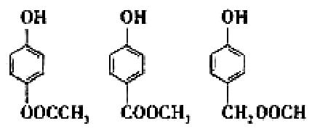
(4)① AC(错选不给分，漏选给1分) ② ClCH₂COOH 取代反应 ③
